МБОУ «Завьяловская СОШ им. Героя Советского Союза Комарова Г.В.»

Тема: «Яркий факел памяти…»

Вид работы: проблемно-исследовательский
Автор: Кукаров Семен,8 класс
Руководитель: Никитина Наталья Петровна,
учитель истории и обществознания

С.Завьяловка,2022

ОГЛАВЛЕНИЕ

Введение…………………………………………………………………………………….3
Из страниц истории села Завьяловка……………………………………...………………5
«Яркий факел памяти»……………………………………………………………………..7
Заключение……………………………………………………………….………………..11
Список использованной литературы……….………………………………………….. .12
Приложения……………………………………………………………………………….13

Введение.
Для каждого человека самое дорогое и родное место на Земле – это его Родина, там, где он родился, вырос, где живут близкие ему люди. Для нас - это село Завьяловка.
Каждый день мы ходим по улицам нашего села, спешим по делам. Часто не замечаем вещи, которые нам кажутся обыденными, а на самом деле таят в себе огромную культурную и историческую ценность. Узнать об историческом прошлом своего народа мы можем из книг по истории, кинофильмов, рассказов старших и учителей. А ещё об историческом прошлом нам многое могут рассказать памятники.
Но ведь памятники, как и люди, имеют свою судьбу. Максим Горький сказал: "Не зная прошлого, нельзя жить в настоящем". Любовь к Родине начинается именно с любви к родному месту. Наше село связано со многими великими событиями и интересными людьми.
Ровно 100 лет назад отгремели сражения Гражданской войны (1918-1922), в ходе которой социальная и классовая конфронтация делила общество на „своих“ и „чужих“, на „мы“ и „они“.
Со времен войны, в центре села стоит обелиск павшим красноармейцам. Но история его создания мало известна жителям села. Я решил узнать побольше, провести исследовательскую работу на эту тему и распространить эту информацию. Таки возникла идея исследовательского проекта «Яркий факел памяти»
Цель исследования: изучить и популяризировать историю создания памятника в селе.
Объект исследования: Обелиск
Предмет исследования: изучение истории создания обелиска красноармейцам в селе Завьяловка
Для достижения цели предполагается решить следующие задачи:
- Посетить библиотеку и собрать материал об истории создания обелиска в селе.
- Подготовить презентацию «Яркий факел памяти»
- Организовать сбор иллюстративного материала по теме.
- Проанализировать полученные результаты, сформулировать выводы исследования.
- Оформить работу и приложения к ней.
- Познакомить обучающихся школы и жителей села с результатами нашей деятельности
Методы:
1.Сбор и обработка информации по теме (статьи журналов, газет, справочная литература, архивные материалы).
2.Опрос, анкетирование.
3. Интервью.
4. Классификация.
Проблема исследовательской работы. Равнодушное отношение к объекту культурного наследия со стороны жителей села и его влияние на сознание молодого поколения.
Гипотеза научно-исследовательской работы: памятники как символы мужества и героизма воинов, символы памяти, способствуют объединению людей разных поколений.
Вид проект: проблемно-исследовательский.
Практическая значимость проекта:
- Собранная информация может быть полезна всем, кто интересуется краеведением.
- Материал данного проекта можно использовать на уроках краеведения, при проведении часов общения, мероприятий патриотического направления.
Структура работы. Поисково-исследовательская работа состоит из введения, двух глав, заключения, списка использованной литературы и приложений.

Глава I.Из страниц истории села Завьяловка
«То, что нам на земле не успеть,
Пусть доделают внуки и дети…»
А.К. Шиперов

После образования Оренбургской губернии, т.е. после 1744 года начинается заселение этих мест. Точных сведений о заселении нашего села у нас нет, но сохранилось предание о том, что основателями являлась семья Завьяловых. Считается, что от этой фамилии произошло название села.
По рассказам сельского библиотекаря Акульшиной Т.А: «Переселенцы- однодворцы Староосколького уезда Курской губернии во главе с поверенным крестьянином Герасимом Завьяловым выбрали себе место жительства… Всё что нужно было учесть: и разлив реки весной, и качество почвы для земледелия, и количество лугового укоса для развития животноводства…
Сам Завьялов был деловым и хозяйственным мужиком, именно он нашёл это лучшее в мире место и увековечил своё имя в названии села: народ решил- быть поселению Завьяловкой.
Завьяловка началась с улицы, получившей название «Большой», затем эта улица была названа «Чапаевской».
История происхождения улицы Коряжкино связано с крестьянином Смехновым, он первый поставил дом на этой улице, на берегу реки. У этого крестьянина было изуродовано бороной лицо, отсюда прозвище Коряга. Так и пошло: Коряга, Коряжкино.
Сегодняшняя улица Привокзальная для коренных завьяловцев привычнее звучит - Собачина, более древнее название Натуровка.
В конце XIX века Завьяловка выгорела полностью. Остался один дом… До холодов перешли в новые избы улиц сделали шире, в сегодняшних размерах. Позднее пожар был и в Натуровке…
В советское время все люди сверяли свои дела с делами партии и Ленина. Всегда отмечали день рождения «дорогого Ильича», ему посвящали стихи и песни, трудовые успехи.
В апреле 1970 года, к празднику столетия со дня рождения Владимира Ильича Ленина, решили заложить парк. Его разбили рядом со школой, в центре села.
После 1974 года, в Завьяловку начали переезжать новые поселенцы из разных деревень. Местных жителей оставалось все меньше. Менялся менталитет села, этнический и конфессиональный состав населения. Село с русским православным населением стало многонациональным.

Глава II. Яркий факел памяти…

В истории Бугурусланского района и села Завьяловка в частности, есть факты, которые свидетельствуют о том, каким образом боролись наши предки за перемены в жизни…
Страшной страницей вошла в историю нашего села Гражданская война. Это было время, когда брат воевал против брата, сын против отца, сосед против соседа. Сколько искалеченных, изломанных жизней! Сколько несостоявшихся счастий, сколько слез материнских, отцовских, вдовьих, детских было пролито!
В память о той войне, в центре села стоит обелиск, на котором читаема надпись: «Память о красноармейцах, павших в боях с колчаковцами, вечно будет жить в наших сердцах. Апрель 1919».
Историей создания обелиска я интересовался с раннего детства, в этом вопросе мне помогала разобраться сельский библиотекарь Акульшина Т.А.К сожалению, даже она не знала всех фактов об этом памятнике, так как не было никаких документов, подтверждающих создание обелиска, только воспоминания современников, на основе которых и проводится моя исследовательская работа.
Из воспоминаний Свинухова Е. «Стояли на Митрохиной горе, всматривались и вслушивались в происходящее в лучах по направлению к Нижневке. Переживали за тех, кто вёл бой..»
Из воспоминаний Завьялова В.И., Семёновой Е.М.: «Погибших за Нижнёвку красноармейцев похоронили на местном кладбище, а тех, кто погиб на берегу Кинеля, привезли на подводах к старому завьяловскому кладбищу. Разложили тела погибших на плащ-палатке и… сделали такой вывод: что погибших красноармейцев нужно похоронить как героев в центре села. Так и решили. Командир произнёс речь, произвели захоронение и сделали три прощальных залпа. Фамилии тех красноармейцев остались неизвестными. Поставили обелиск, сначала деревянный, затем заменили его на металлический.Завьяловцы знают, что это не просто обелиск, это-могила, это-наша память, люди погибали за Советскую власть».
Вспоминает А.В. Завьялов: «Я присутствовал на похоронах красногвардейцев. Их было 13 человек. Командир произнёс речь, раздались три прощальных залпа… Чапаевцы спешили…»
Старожилы села утверждают, что среди убитых красноармейцев была женщина.
Сам Д.А. Фурманов писал: «Тут и Маруся Рябинина, девятнадцатилетняя девушка- тоже с винтовкой, шагает гордо, не хочет отставать. Она не знала, дорогой наш друг, что через несколько дней, у Заглядина, так же как теперь, пойдет она в наступление через реку, одной из первых кинется в атаку, и прямо в лоб насмерть поразит её вражеская пуля, и упадет Маруся и поплывет теплым трупом по окровавленным холодным водам Кинеля…»
Из статьи Г. Голынского «Маруся Рябинина, чапаевка»: «Но трудно допустить мысль, чтобы Д. Фурманов ошибся. Ведь Рябинина была одной из первых комсомолок Иванново-Вознесенска, города, где работал и участвовал в революционной борьбе Фурманов. Маруся Рябинина в 1918 г. была в отряде особого назначения под командированием М.В. Фрунзе. Вместе с Фурмановым <…> в составе рабочего отряда иваново-вознесенских стачек отправилась на Восточный фронт. В общем, личность близко знакома Фурманову».
Не одно поколение учащихся нашей школы ухаживало за памятником-обелиском. Проводили вахты памяти, возлагали цветы… Теперь эта честь выпала моему поколению. Когда мы приходим к памятнику, то думаем о том, что здесь захоронены люди. Надо помнить: то, что сделано руками и энергией не одного поколения селян, нужно бережно охранять и приумножать.
Закончить эту исследовательскую работу я бы хотел стихотворением А.К.Шиперова «В обход».
«Большой Кинель течет неторопливо.
А выстрелы грохочут над откосами.
У переправ шрапнельные разрывы,
Становится вода от крови розовой.
На северных крутых кинельских склонах
Окопы белых ниточками нервными.
К Заглядину под алыми знаменами
Полки- в цепи обходного маневра.
В Бугуруслане мечутся испуганно,
Не золотом погоны - страхом вышиты,
И первомайской огненной вьюгой
Снаряды разрываются над крышами.
А северней- по сёлами полям,
По вражеским тылам идут чапаевцы.
«Держать иль отдавать… Бугуруслан?-
Ведь красное кольцо уже сжимается!»..
Они бегут последней из дорог
За ранее ушедшими обозами.
И ранним утром светится восток,
Дымящийся в лучах кровавой роздымью.»

Заключение
" Пока человек не прикоснётся к истории, он пребывает во младенчестве, ибо существует днём сегодняшним. Каждое поколение оставляет плоды своего труда и умственной деятельности, но много ли это наследие значит, если прервётся связь времён, и потомкам нашим мы не сумеем передать исторической памяти? " – это строки из книги С. Бахмустова " Разорванное ожерелье".
Наша задача не только содержать памятники в порядке, а знать историю своего народа, города, района и эти знания передавать потомкам.
Они являются напоминанием о нашей богатой истории, являются связующим звеном с нашими предками.

Список используемой литературы и Интернет-ресурсов

- Бахмустов С. Б. Разорванное ожерелье / С. Б. Бахмустов, В. И. Лаптун. - Изд. 2-е, испр. и доп. - Саранск: Тип. Красный Октябрь, 2017. – 436.
- Николаева Н. Д. /Заочное путешествие по родным просторам/ Исследовательская работа,- Завьяловка, 2013.
- Фурманов Д.А/Чапаев.- М.:ДА! Медиа, 2014., 1923. -340
- Шиперов А.К. «О Родине, о жизни, о себе…». 2-ое издание. Часть первая- Бугуруслан: Тип. Бугурусланская, 2002. – 87.

- https://nsportal.ru/ap/library/drugoe/2015/09/21/issledovatelskaya-rabota-pamyatniki nashego-goroda
- https://multiurok.ru/files/issliedovatiel-skaia-rabota-iest-pamiatnik-v-nashi.html
- https://rosuchebnik.ru/material/sotsialno-issledovatelskiy-proekt-istoriya-odnogo-pamyatnika-21835/

Приложение №1
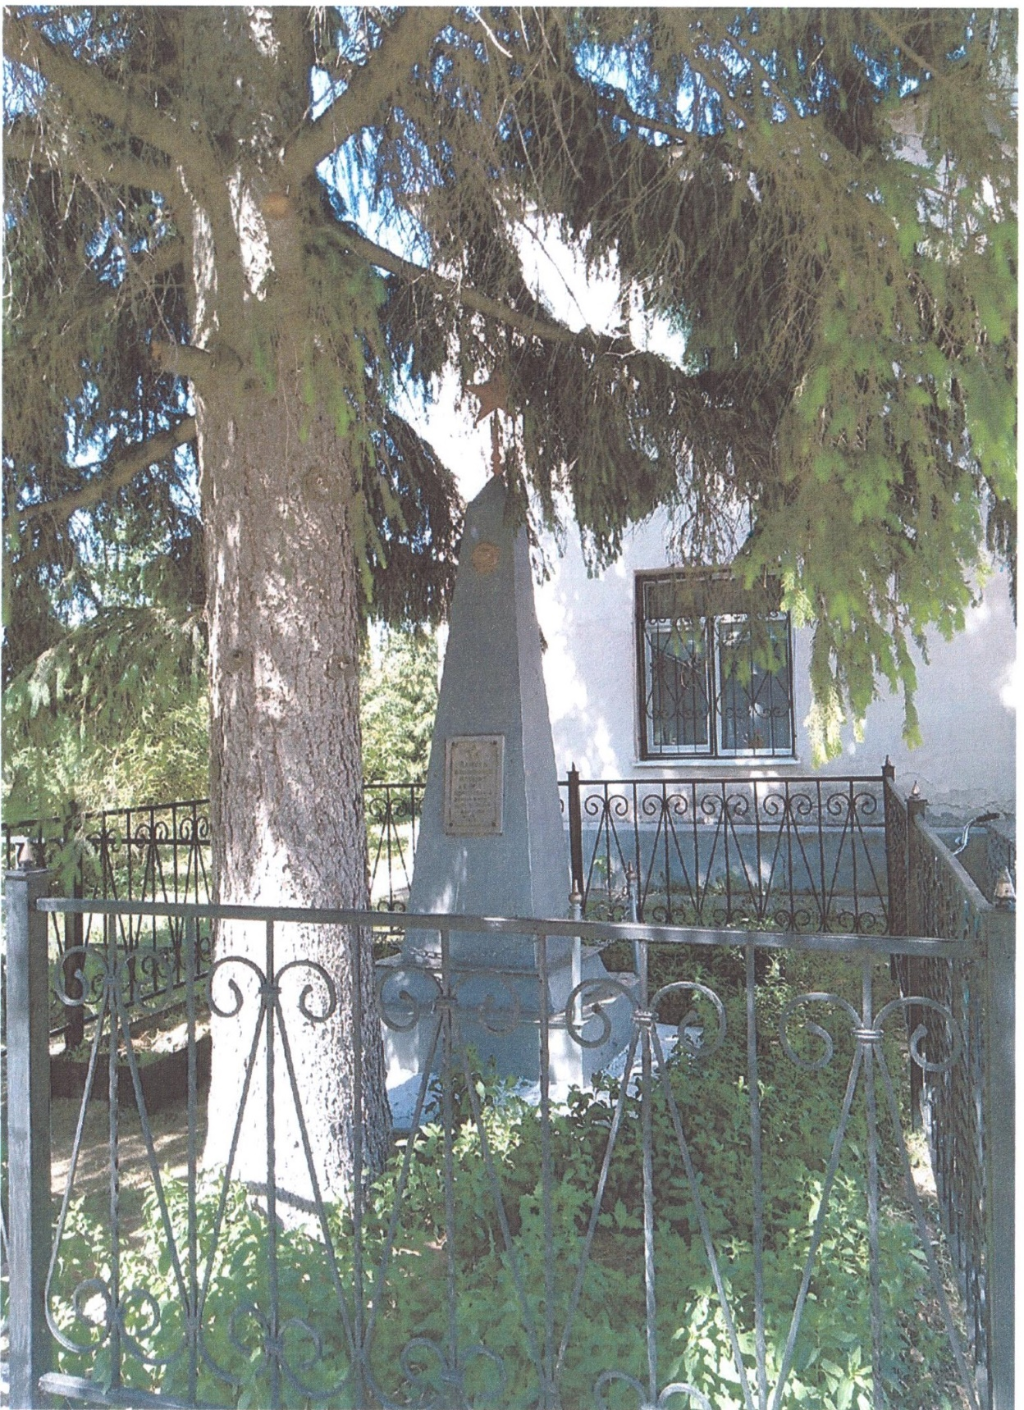

Приложение №2
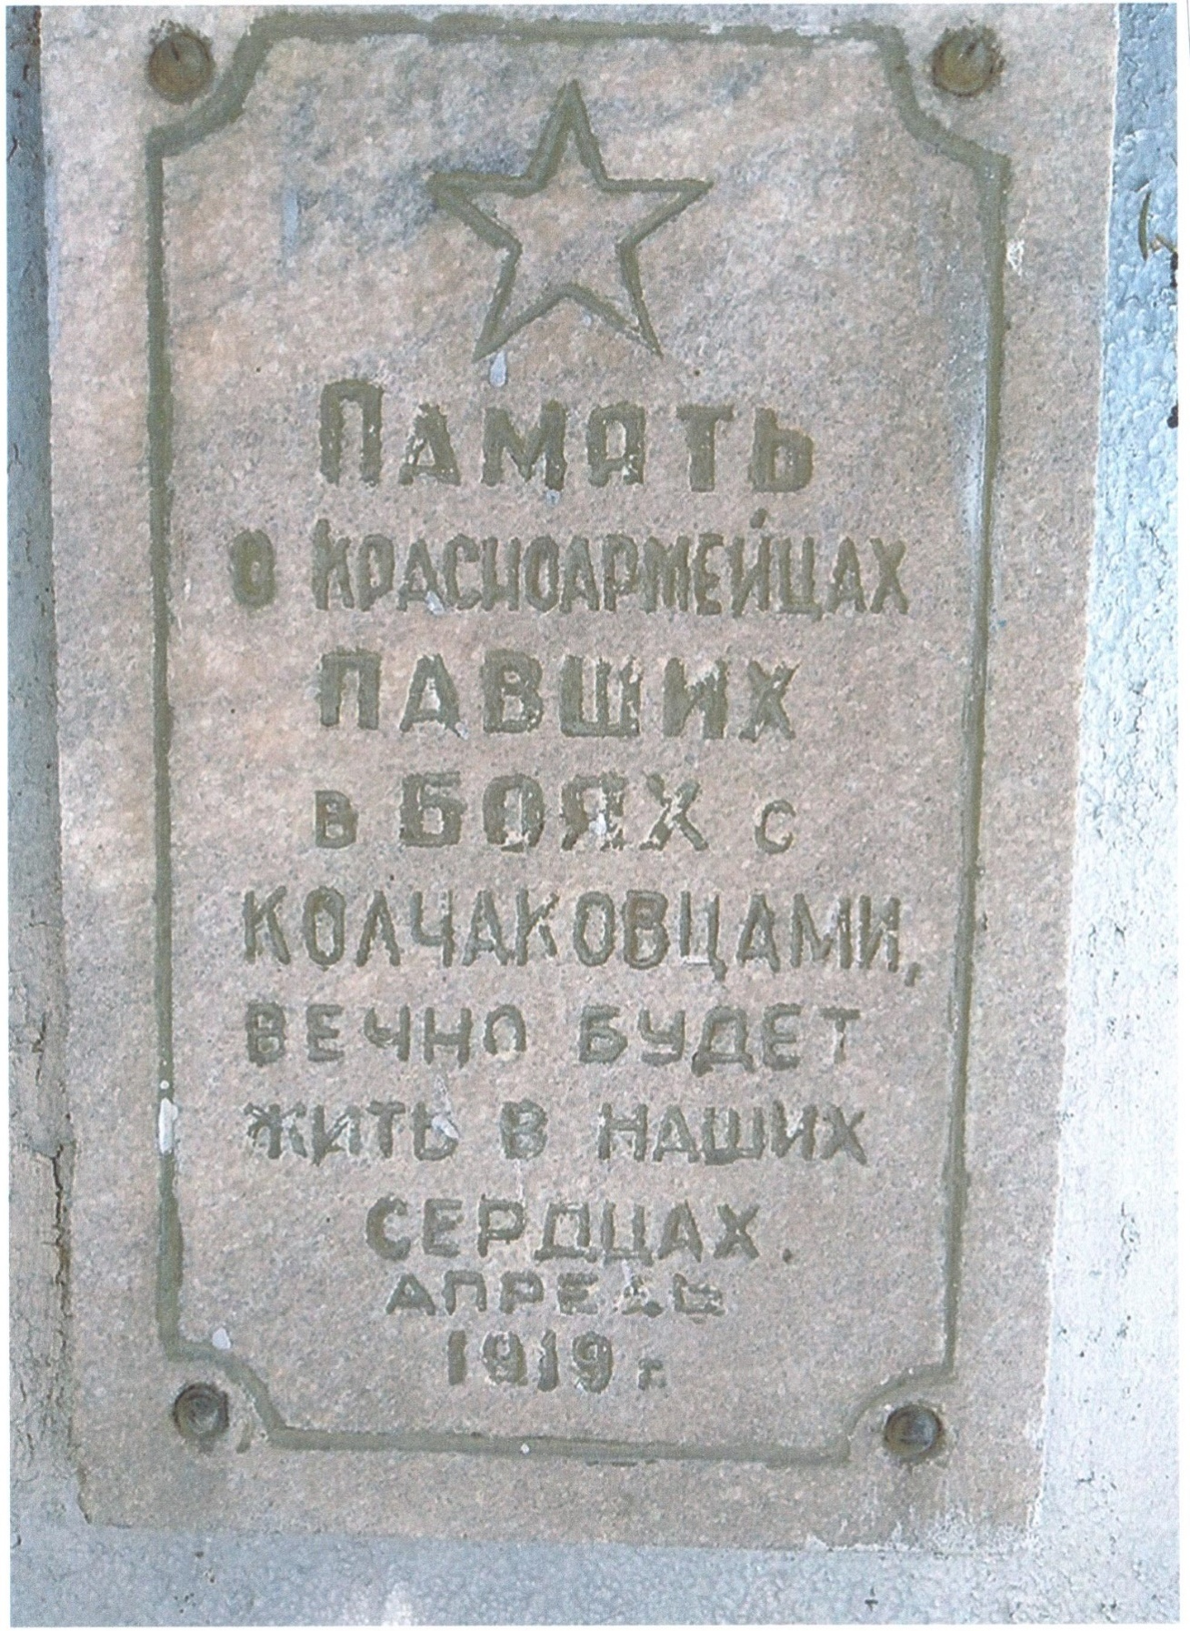

Приложение №3
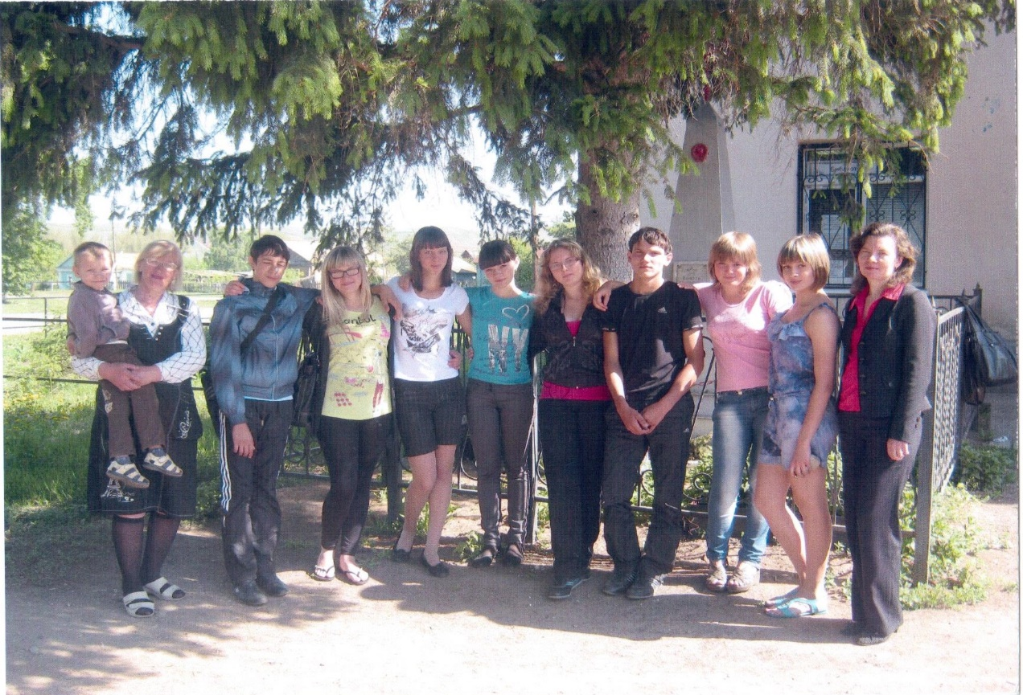

Приложение №4
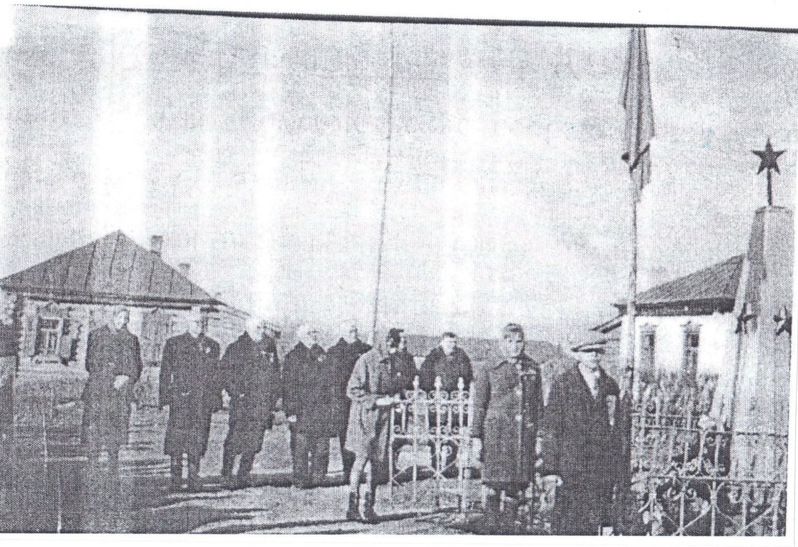

Приложение №5
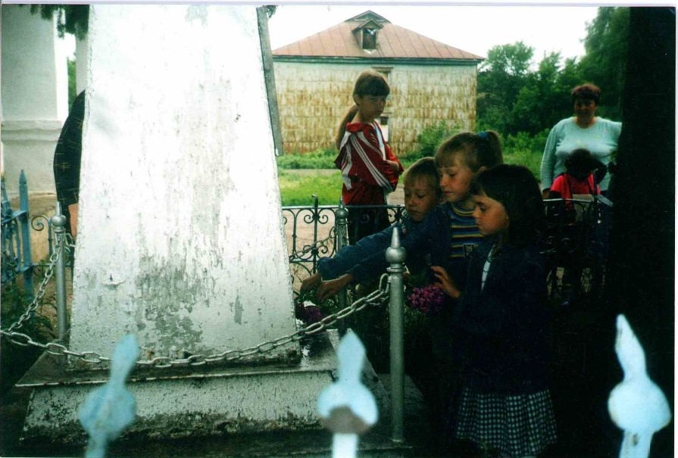

Приложение №6
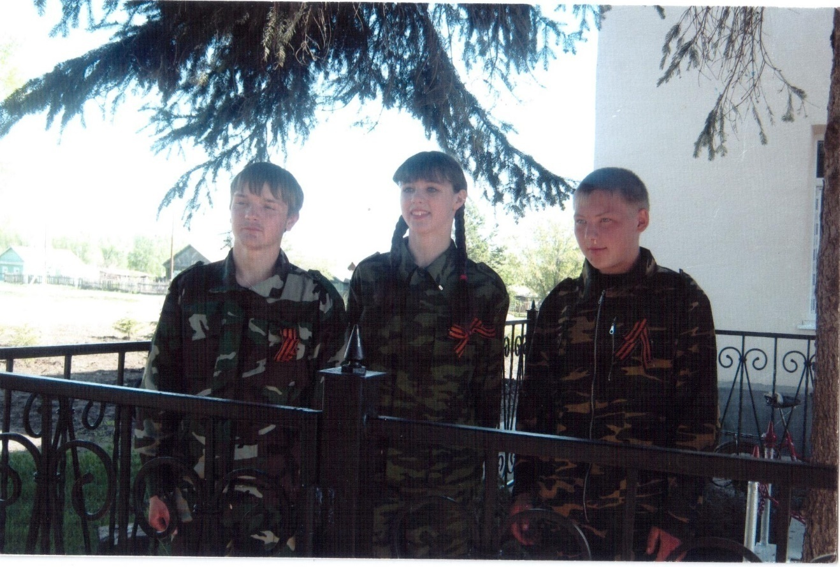

Шиперов А.К. «О Родине, о жизни, о себе…». 2-ое издание. Часть первая- Бугуруслан: Тип. Бугурусланская, 2002. – 87.
Приложение №1,2
Приложение №3
Приложение №4
Фурманов Д.А/Чапаев.—М.:ДА!Медиа, 2014., 1923. -340
Бугурусланская правда от 7 марта 1969 г. Приложение №7
Приложение №5,6
1Шиперов А.К. «О Родине, о жизни, о себе…». 2-ое издание. Часть первая- Бугуруслан: Тип. Бугурусланская, 2002. – 87.
Бахмустов С. Б. Разорванное ожерелье / С. Б. Бахмустов, В. И. Лаптун. - Изд. 2-е, испр. и доп. – Саранск Тип. Красный Октябрь, 2017. – 436.

